La refrigeración inteligente abre un nuevo potencial
Mejora del rendimiento con el sistema de refrigeración ACOPOStrak
Los segmentos del motor para el sistema inteligente ACOPOStrak también están disponibles ahora con refrigeración líquida integrada. Esto expande aún más el espectro de rendimiento de la pista. Integrado directamente en cada segmento del motor, el sistema de refrigeración no requiere ninguna instalación adicional.

En aplicaciones altamente dinámicas, un gran número de lanzaderas aceleran y frenan en determinados segmentos de la pista. Esto genera calor. La refrigeración integrada en los segmentos del motor puede servir de ayuda en estos casos concretos. El agua se bombea a través del circuito de refrigeración líquida, absorbiendo el calor de los componentes y liberándolo en el aire circundante a través de un intercambiador de calor.
Cálculos térmicos sencillos
El software del sistema mapp Trak calcula con exactitud los puntos del sistema de pistas con unos mayores requisitos de potencia. A partir de esta información, puede calcular cuánto calor se generará en cada segmento de la pista. La simulación del software indica qué partes de la pista requieren segmentos de motor fríos. Los segmentos de la pista pueden ser conectados en serie, en paralelo o una combinación de ambos. La capacidad de limitar el enfriamiento a donde realmente se necesita hace que el sistema de refrigeración del ACOPOStrak sea particularmente rentable. Se adapta con flexibilidad a cualquier aplicación sin necesidad de pruebas adicionales de hardware, asegurando el máximo beneficio para el usuario.

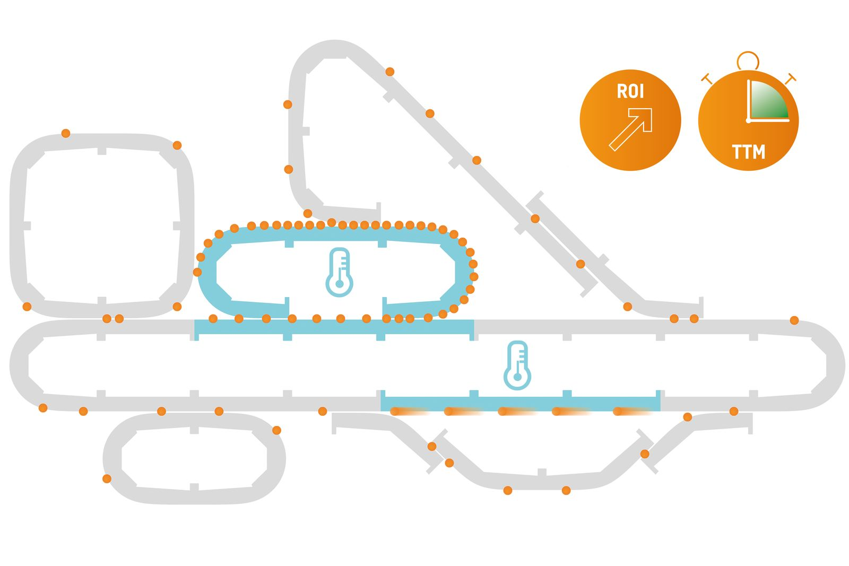
El sistema de refrigeración ACOPOStrak proporciona un enfriamiento eficaz.

Acerca de B&R
B&R, empresa perteneciente al Grupo ABB y con sede en Austria, es líder mundial en automatización industrial. B&R combina tecnología de vanguardia con ingeniería avanzada para proporcionar a usuarios de todos los sectores soluciones completas para la automatización de máquinas y fábricas, Motion Control, HMI y tecnología de seguridad integrada. El catálogo de productos se completa con estándares de comunicación de IoT industrial que incluyen OPC UA, POWERLINK y openSAFETY. Gracias a su única herramienta de software Automation Studio, B&R redefine constantemente el futuro de la ingeniería de automatización. El espíritu innovador que mantiene a B&R a la vanguardia de la automatización industrial está impulsado por el compromiso de simplificar los procesos y superar las expectativas de los clientes.Para más información, visite www.br-automation.com.
Para más información, visite www.br-automation.com.

